Mikulás Versek

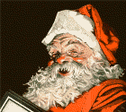

Donkó László: Leselkedő

A Mikulást egy este
a sok gyerek megleste.
Megleste. És mit látott?
Csinálta a virgácsot,
s belerakta puttonyba.
Jaj, csak tán nem azt hozza!
Nagy csizmáját krémezte,
azután meg fényezte.
Mit tett még a puttonyba,
a sok gyerek megtudta,
cipőjében mind benne
lesz is holnap reggelre.
Lesz ott minden földi jó:
arany alma, zöld dió,
csokiból lesz valahány,
a sok gyerek várja már.
Azért titkon egy este,
a Mikulást megleste...

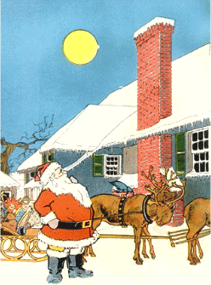

Donkó László: Mikulás de csudás!

Mikulás, Mikulás,
mindene de csudás:
Legszebb a puttonya, ajándékból
minden jóból
ki nem fogy soha!
Mikulás, Mikulás,
mindene de csudás:
legjobb a jó szíve,
ajándéknál
dúsgazdagabb
jósággal van tele!
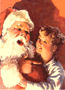

Gazdag Erzsi: Megjött a télapó
Szánon jött. A hegyeken
fenyők búcsúztatták.
Zsákját tükrös hegyi tón
vizilányok varrták.
Medvék mézet gyűjtöttek
nyár derekán néki.
S egy kosárban áfonyát
küldött az ősz néni.
Piros szemű mókusok
mogyorója csörren.
S megcsendül a kicsi szán
csengője a csöndben.
Itt van már az udvaron.
Toporog a hóban.
Teli zsákja a tiéd,
dúskálhatsz a jóban.
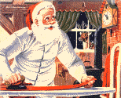
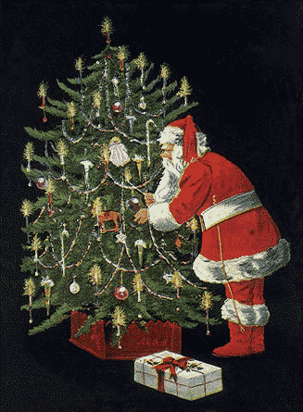

Gazdag Erzsébet: Honnan jöttél Télapó

-Honnan jöttél, Télapó?
-Hóországból, hol a hó
hegyvastagnyi takaró,
a tenger meg hat akó.
Jegesmedve barátom
varrta meg a kabátom.
Kibélelte bundával,
hogy az úton ne fázzam.
Szarvasomat befogtam,
szíves szóval biztattam:
"úgy szaporázd a lábad,
szél se érjen utánad."
Meseország (világos)
Hóországgal határos.
S Meseországból az út
egyenesen ide fut.
Szerencsémre nyitva volt,
útközben egy mesebolt.
Jöttek elém tündérek,
megkérdezték mit kérek.

Kapuvári Lídia: Levél a Télapóhoz

Télapó! Télapó!
Hová lettél? Hol a hó?
Tudja a házból az összes gyerek,
hogy ma levelet küldök Neked.
Üzenik ok is
mind a hóra várnak
Szánkózni szeretnének,
meg nagy-nagy hó csatákat!
"Nem kérek én egyebet,
csak amit a gyerekek:
diót, csokit, mogyorót,
Ráadásul minden jót."
S halljátok csak! Mily csuda:
termett ott egy mesefa.
Meseország közepén.
Arról szüreteltem én.
Szedtem róla száz mesét.
Mind a száza csuda szép,
altató és ringató.
Gyerekeknek ez való.
Zsákba raktam mind a jót:
diót, csokit, mogyorót,
babát, mackót, madarat,
tücsköt, szöcskét, bogarat.
Tücsök, szöcske megszökött,
megugrott egy híd fölött.
Elrepült a legyecske...
Itt a mese helyette.

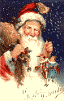
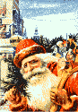
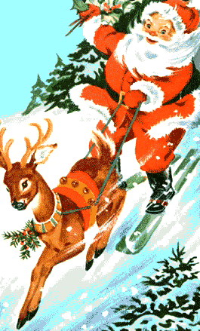

Télapó! Télapó!

Ha a zsákod legalján van a hó
szívesen várunk még néhány napot,
azalatt bőven megtalálhatod.

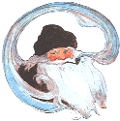

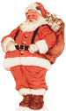
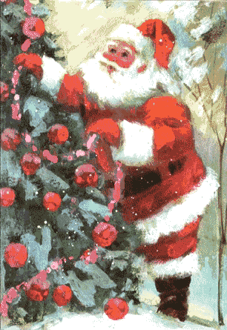

Donászy Magda: Télapóhoz
Szívünk rég ide vár,
Télapó gyere már!
Jöjj el éljen a tél!
Tőled senki sem fél.
Halkan reccsen az ág,
Öltöztesd fel a fát,
Hulljon rá pihe hó,
Szánkón siklani jó!
Évi és Peti vár,
Télapó, gyere már!
Nyíljon már ki a zsák:
Alma, szép aranyág.
Szívünk rég ide vár,
Télapó gyere már!
Jöjj el éljen a tél!
Tőled senki sem fél.
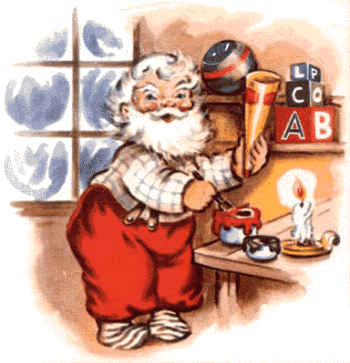
Itt kopog, ott kopog
Itt kopog, ott kopog
megérkezett Télapóka hopp!
Hull a hó
Hull a hó, hull a hó, mesebeli álom,
Télapó zúzmarát fújdogál az ágon.
A kis nyúl didereg, megbújik a földön:
„Nem baj, ha hull a hó, csak vadász ne jöjjön!”
Parányi ökörszem kuporog az ágon,
Vidáman csipogja: „Süt még nap a nyáron!”

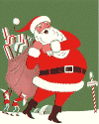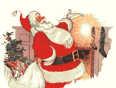

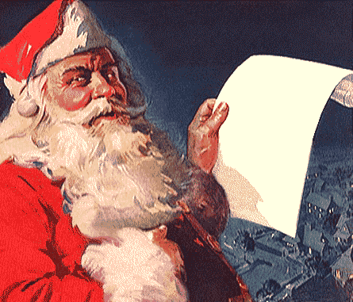

Télapó itt van
Télapó itt van,
Hó a subája,
Jég a cipője,
Leng a szakálla,
Zsák, zsák, teli zsák,
Piros alma, aranyág.
Két szarvas húzta,
Szán repítette,
Gömbölyű zsákját
Száz fele vitte.
Zsák, zsák, teli zsák,
Piros alma, aranyág.

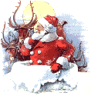

Pattanj Pajtás, Pattanj Palkó
Pattanj Pajtás, Pattanj Palkó
Nézd már nyílik ám az ajtó.
Kinn pelyhekben hull a hó,
S itt van, itt a Télapó!
Meg-megrázza ősz szakállát,
Puttony nyomja széles vállát.
Benne, dió, mogyoró,
Itt van, itt a Télapó!
Oly fehér a rét, a róna,
Mintha porcukorból volna,
Nagy pelyhekben hull a hó,
Csakhogy itt vagy, Télapó.

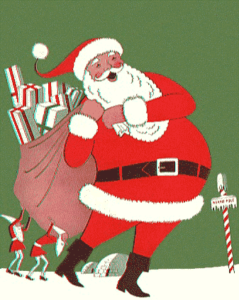

Hull a pelyhes fehér hó
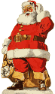Hull a pelyhes fehér hó, jöjj el kedves Télapó!
Minden gyerek várva vár, vidám ének hangja száll.
Van zsákodban minden jó, piros alma, mogyoró,
Jöjj el hozzánk, várunk rád, kedves öreg Télapó!
Nagyszakállú Télapó, jó gyermek barátja.
Cukrot, diót, mogyorót rejteget a zsákja.
Amerre jár reggelig, kis cipőcske megtelik.
Megtölti a Télapó, ha üresen látja.

Hegyen, völgyön mély a hó –

Hegyen, völgyön mély a hó -
lassan lépked Télapó.
Ősz szakállán dér rezeg,
Messzi földről érkezett.
Kampós botja imbolyog -
Puttonyába mit hozott?
Mindenféle földi jót:
Dundi diót, mogyorót.
Lassan lépked, mély a hó -
Siess jobban, Télapó!

Joe Barsi: Mikulás erre járt
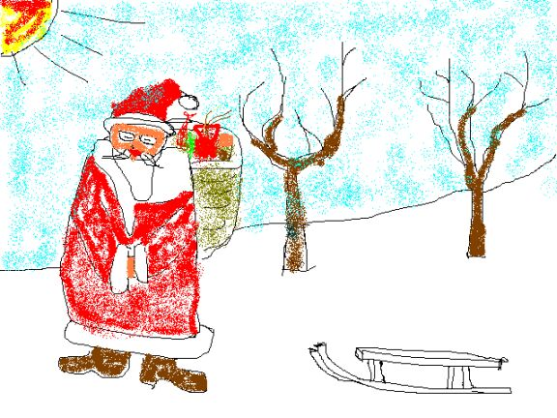
Ropogott a fagyos hó,
vígan siklott a szánkó.
Jávorszarvas előtte
Télapót röpítette.
Hó födte be a hegyeket,
várták már a gyerekek.
Kosarában csupa jó:
ajándékok, mogyoró.
Ablakoknál meg-megáll,
reggelre már messze jár.

